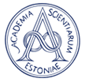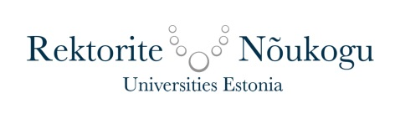

**Teadus kui Eesti arengumootor. Kas mõtleme veel või teeme ära?  
23. septembril 2015 Tallinnas Riigikogu konverentsisaalis**

Konverentsi kava

10.30 Kogunemine ja tervituskohv

**11.00** **Konverentsi avamine**

*Tervitus –* Laine Randjärv, Riigikogu kultuurikomisjoni esimees

*Sissejuhatus –* Andres Koppel, Eesti Teadusagentuuri juhatuse esimees

**11.15 Ettekanded**

Ettekanne – **Jürgen Ligi, haridus- ja teadusminister**

Igav lugu sellest, mida me kõik teame niigi – **Kersti Kaljulaid, Euroopa Kontrollikoja liige ja Tartu Ülikooli nõukogu esimees**

Gunnar Okki lõppraport. Punkt 12: Teadmiste-, teaduse- ja tehnoloogiasiire ühiskonda ja ettevõtlusesse­ – **Mart Ustav, akadeemik ja ettevõtja**

**12.45-13.45** **Paneelarutelu „Kas teadus on Eesti arengule oluline ehk kuidas kulu tuluks muuta? (aasta hiljem)“**

Fraktsioonide esindajad:

REF – Maris Lauri

IRL – Kalle Muuli

KE – Aadu Must

SDE – Kalev Kotkas

VE – Margus Maidla

EKRE – Martin Helme

**13.45 - kohv ja suupisted enne teeleminekut**

*Konverentsi modereerib Märt Treier (ERR)*

